Καλαμάτα, 31-07-2023
Προς ΜΜΕ

ΔΕΛΤΙΟ ΤΥΠΟΥ
ΠΑΡΑΤΑΣΗ ΣΤΗΝ ΥΠΟΒΟΛΗ ΑΙΤΗΣΕΩΝ ΕΩΣ 10/09/2023

ΠΡΟΓΡΑΜΜΑ ΜΕΤΑΠΤΥΧΙΑΚΩΝ ΣΠΟΥΔΩΝ
«ΤΕΧΝΟΛΟΓΙΑ ΚΑΙ ΠΟΙΟΤΗΤΑ ΕΠΙΤΡΑΠΕΖΙΑΣ ΕΛΙΑΣ ΚΑΙ ΕΛΑΙΟΛΑΔΟΥ»
«MASTER OF SCIENCE (M.Sc.) IN TECHNOLOGY AND QUALITY OF TABLE OLIVES AND OLIVE OIL»

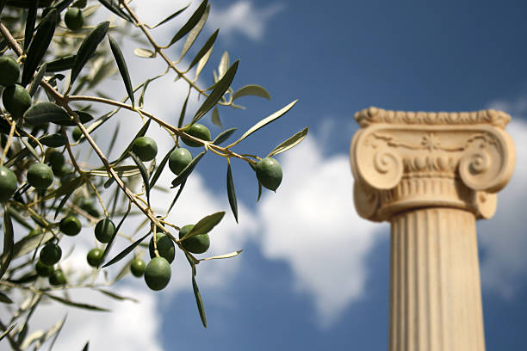
Παρατείνεται έως τις 10 Σεπτεμβρίου 2023 η προθεσμία υποβολής αιτήσεων υποψηφίων για εισαγωγή στο Πρόγραμμα Μεταπτυχιακών Σπουδών «Τεχνολογία και Ποιότητα Επιτραπέζιας Ελιάς και Ελαιολάδου»/«Master of Science (M.Sc.) in Technology and Quality of Table Olives and Olive Oil» για
το Ακαδημαϊκό Έτος 2023-2024 που προσφέρει το Τμήμα Επιστήμης και Τεχνολογίας Τροφίμων της Σχολής Γεωπονίας και Τροφίμων του Πανεπιστημίου Πελοποννήσου για 5^{η} συνεχή χρονιά.
Το Πρόγραμμα Μεταπτυχιακών Σπουδών προσφέρει είκοσι (20) θέσεις και απευθύνεται σε αποφοίτους Α.Ε.Ι. που σχετίζονται με την καλλιέργεια του δένδρου της ελιάς, με την παραγωγή και την τεχνολογία της ελιάς, του ελαιολάδου αλλά και των τροφίμων γενικότερα, σε στελέχη εργαστηρίων, σε συμβούλους, σε στελέχη του χώρου της εστίασης καθώς και σε όσους θα ήθελαν να αποκτήσουν μία ολοκληρωμένη γνώση για την παραγωγή και την τεχνολογία της επιτραπέζιας ελιάς, του ελαιολάδου, αλλά και των μεταποιημένων προϊόντων τους.

Τα μαθήματα θα ξεκινήσουν τον Οκτώβριο 2023, ενώ το πρόγραμμα σπουδών αναπτύσσεται σε τρία (3) ακαδημαϊκά εξάμηνα με συνδυασμό εξ αποστάσεως και δια ζώσης εκπαίδευσης και οδηγεί στην απονομή Διπλώματος Μεταπτυχιακών Σπουδών με τίτλο: «Τεχνολογία και Ποιότητα Επιτραπέζιας Ελιάς και Ελαιολάδου» / «Master οf Science (M.Sc.) in Technology and Quality of Table Οlives and Olive Oil» (ΦΕΚ 4998/Β/31-12-2019), προσφέροντας ενενήντα (90) ECTS κατά τα διεθνή πρότυπα.
Η Πρόσκληση Εκδήλωσης Ενδιαφέροντος και η αίτηση είναι διαθέσιμες στην ιστοσελίδα του Π.Μ.Σ.: https://tqo.uop.gr/
Νέα προθεσμία υποβολής αιτήσεων: έως 10 Σεπτεμβρίου 2023

Για περισσότερες πληροφορίες, μπορείτε να επικοινωνείτε με τη Γραμματεία του Π.Μ.Σ. στο τηλέφωνο
2721045268 καθημερινά 09.00-14:00 ή στο e-mail: tqo-secr@go.uop.gr .

